B/S体系软件设计 作业2
一、选择题
1、在JavaScript中，能使输入对象失去焦点的方法是（ ）。
A、onblur( ) B、focus( ) C、blur( ) D、leave( )
2、for(var i=0;i<10;i++){ sum += i; } console.log( i )，运行后控制台输出为：
A、8 B、9 C、10 D、11
3、下列哪个BOM对象的描述不正确？
A、navigator对象存了浏览器的相关信息，例如种类、版本号等属性
B、screen对象存储浏览者系统的显示属性
C、console对象负责控制台操作
D、history对象负责存储当前页面的URL
4、下列哪个DOM Web API可以通过id来获取匹配的DOM对象？
A、getElementById() B、getElementsByClassName()
C、getElementsByTagName() D、createTextNode()
5、下列哪个CSS设置不是CSS3新增的设置（）
A、border-radius B、box-shadow
C、transform D、background
6、下列哪个CSS设置可以修改元素的层叠级别（）
A、float B、z-index
C、order D、position
7、下列哪个CSS设置可以修改元素在弹性容器或网格容器内的排列顺序（）
A、float B、z-index
C、order D、position
8、下列哪个CSS设置用于设置隐式网格有关的属性（）
A、grid-template-columns B、grid-template-rows
C、grid-auto-columns D、grid-template-areas

二、填空题
1、JavaScript的原始类型包括String、___________、___________、___________、___________、___________、___________。
2、JavaScript类型中有两种特殊数据类型，其不包含包装函数 ：_____、_____。
3、BOM的中文含义是__________，DOM的中文含义是___________。
4、假设要获取DOM中id为first的元素对象，可以编写一条JavaScript语句：_______________。
5、假设这些元素启用了弹性布局，要实现下图所示的效果，即box1-3在容器中居中显示，需要给容器添加一条CSS设置：___________________。

6、假设由一个网格容器，为了让容器内的行轨道居中对齐，效果如下图所示，可以给容器添加一条CSS设置：___________________。
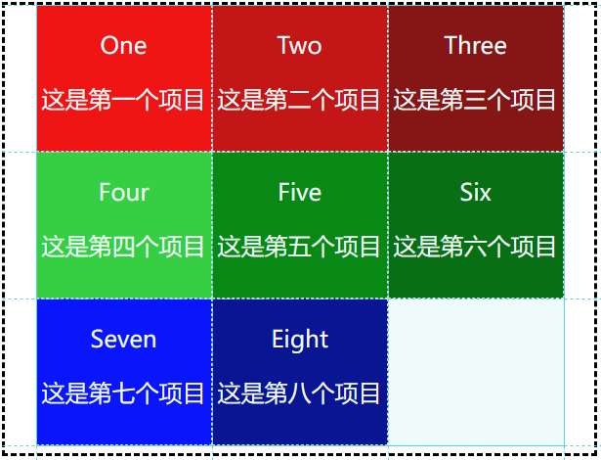
三、简答题：
1、简述JavaScript与ECMAScrpit的关系。
2、JavaScript的三大要素是什么？
3、添加JavaScript到网页，可以采用哪些方法，简单举例说明。
4、JavaScript中创建函数的方法有哪些，举例说明。
5、申明变量的两个关键字是什么，有何区别？
6、简要解释JavaScript事件冒泡的概念。
7、JSON和JavaScript有什么关系。
8、媒体类型和媒体查询之间有什么关系。
9、rem、em分别是什么尺寸单位，两者的区别是什么？
10、弹性布局和网格布局有何异同，谈谈你对两者的理解，你觉得在什么情况下适合使用弹性布局，什么时候适合使用网格布局。
四、操作题
1、编写JavaScript，实现每隔5秒弹出"5秒到了!"的提醒对话框。
2、编写JavaScript，实现在console控制台输出斐波那契数列的前50项
3、使用JavaScript使用合适的数据结构，存放下列数据（其中id和name是列名，其余为数据）。使用DOM Web API将数据以有序列表的方式在网页上显式，显示时只需要显示对应数据的name值。
id name
10 Lisa
11 Daisy
12 John
4、编写一个响应式CSS样式，实现一个自适应窗口大小的计算器界面。

